Инструкция по дистанционному образованию
В связи с принимаемыми мерами по предупреждению распространения коронавирусной инфекции среди населения и введения режима повышенной готовности образовательный процесс в нашей школе во всех классах с 30.03.2020 по 12.04.2020 будет осуществляться с применением электронных образовательных ресурсов и дистанционных образовательных технологий.
На сайте школы созданы информационные разделы дистанционного обучения для родителей и детей.
Для того, чтобы ты смог получить здание необходимо:
- Зайти на сайт школы http://school82.roovr.ru/
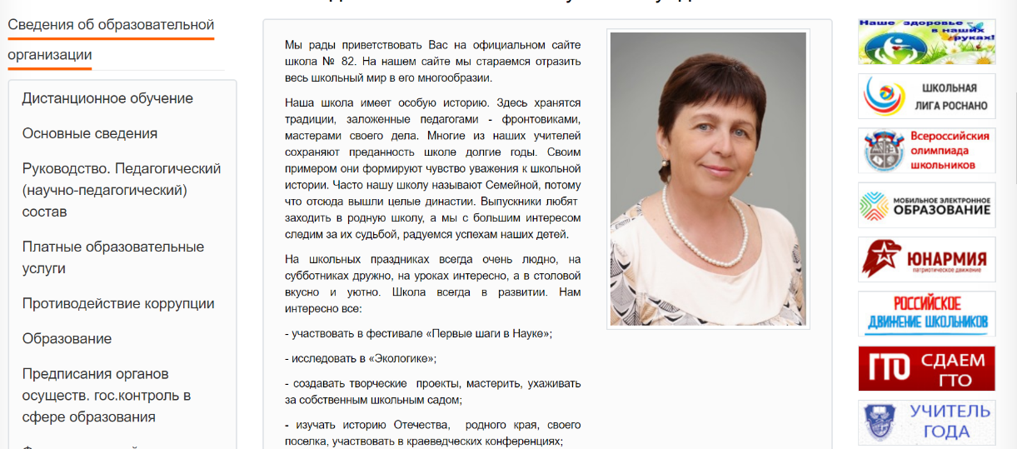
2.Нажать на вкладку «Дистанционное обучение», которая находится в меню слева.
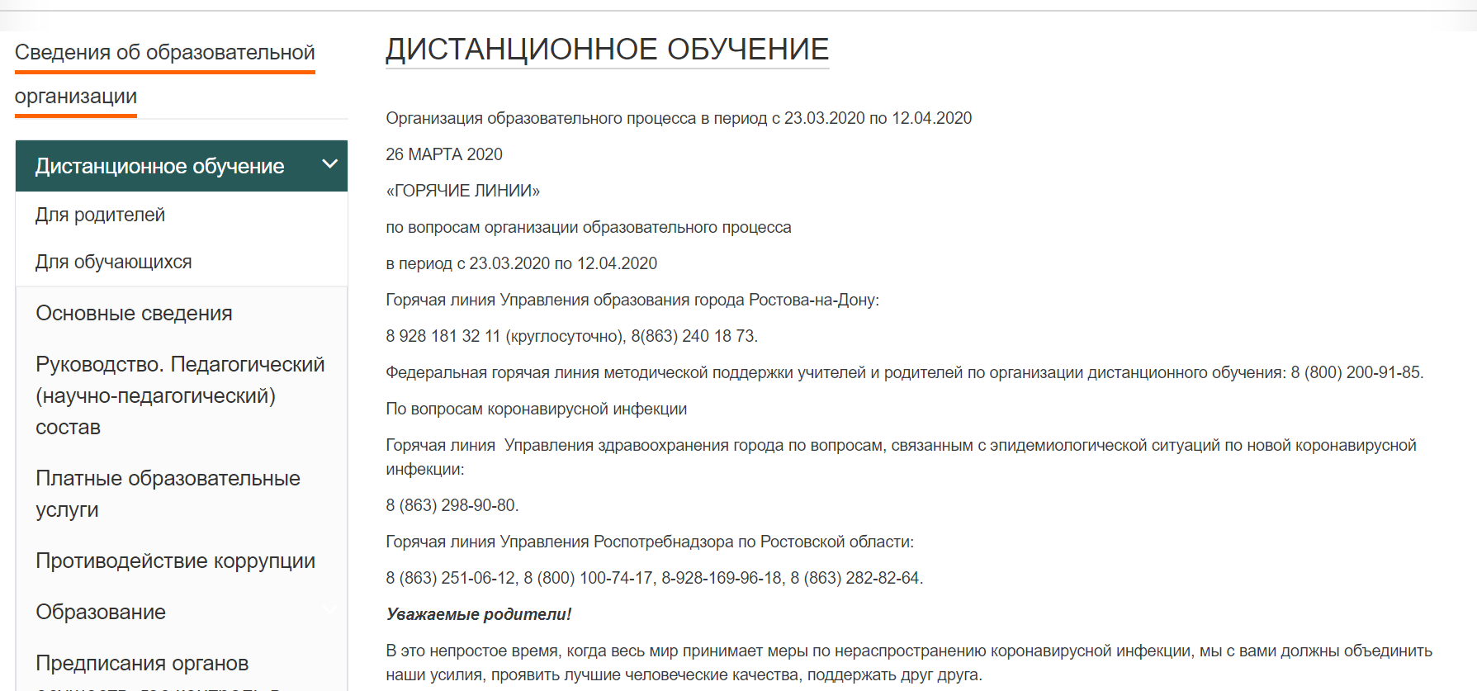

- Найти и выбрать вкладку «Для учащихся»
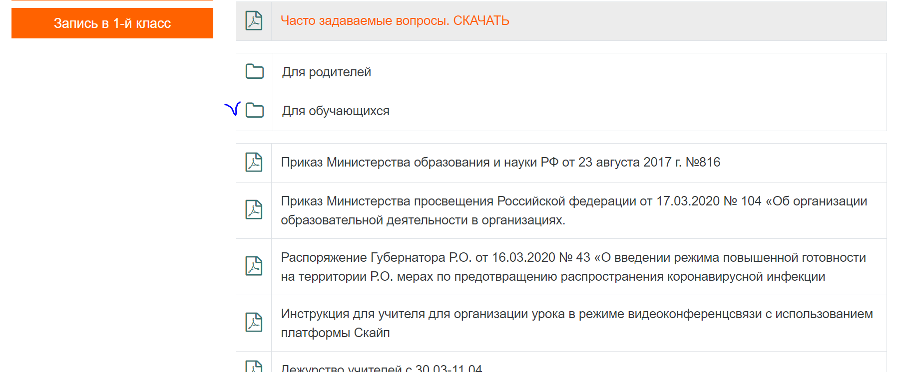
4.Найти и выбрать в списке свой класс
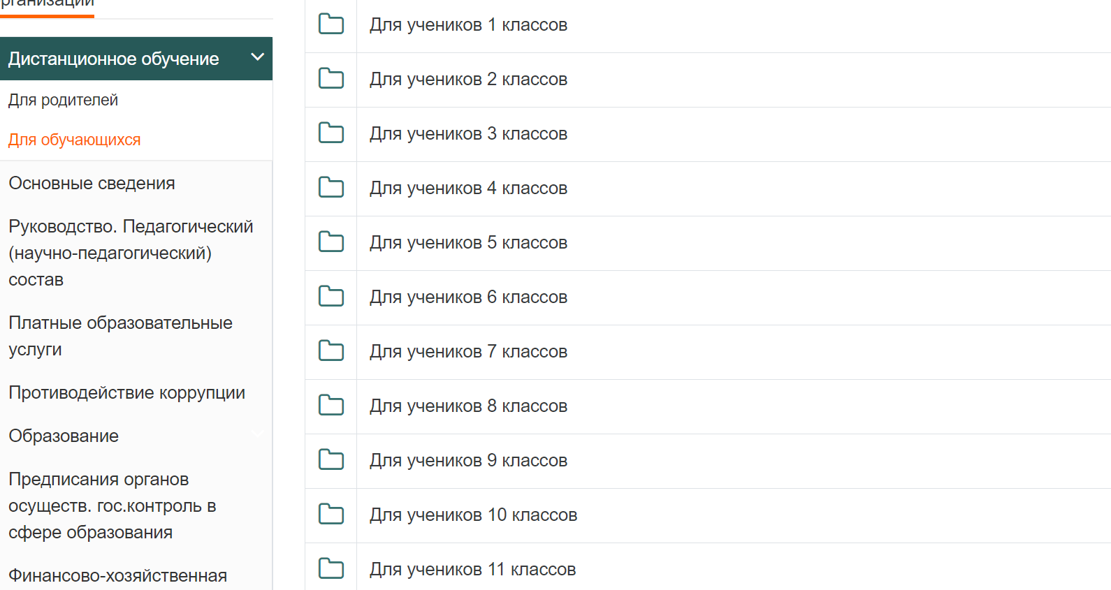
5. В перечне предметов необходимо выполнить все задания, которые будут размещены учителем-предметником по каждому предмету. Все задания делятся на два типа:
a. Задания по учебнику;
b. Задания на информационном ресурсе resh.edu.ru;
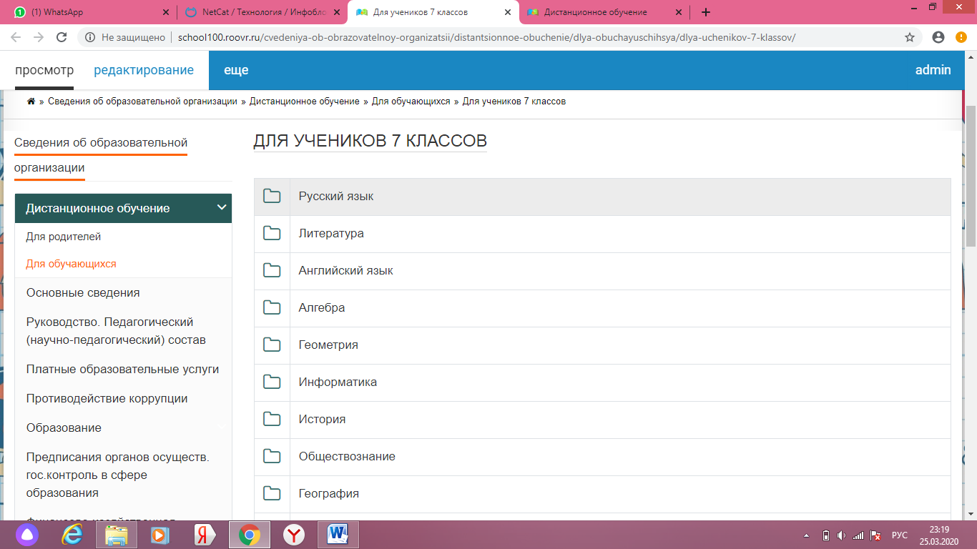
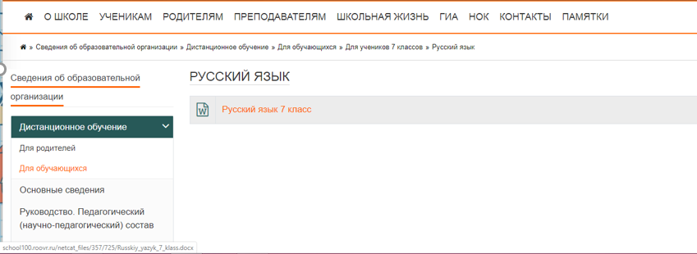
6. После выполнения задания в тетради, обучающийся должен сфотографировать или отсканировать свое выполненное задание и прислать его на почту учителя.

